Мультимедийный урок по теме: "Альдегиды. Их строение, свойства, получение, применение"
Цели:
1.Организовать деятельность учащихся по восприятию, осмыслению, первичному запоминанию знаний о гомологическом ряде альдегидов, их строении, особенности функциональной группы, природе двойной связи в карбонильной группе, взаимному влиянию атомов, физических и химических свойствах.
2.Обеспечить закрепление знаний о Sp2 гибридизации, взаимном влиянии атомов.
3.Создать содержательные и организационные условия для самостоятельного применения учащимися комплекса знаний и способов деятельности.
4.Организовать деятельность учащихся по обобщению знаний и способов деятельности.
5.Организовать проверку и оценку знаний и способов деятельности учащихся, организовать деятельность учащихся по коррекции своих знаний и способов деятельности.
Тип урока- урок изучения новых знаний.
Технологии: информационно-коммуникативная, проблемного обучения, здоровьесберегающие, практико-ориентированная технология, деятельностного метода.
Методы: словесный, наглядный, практический, проблемно-поисковый. Объяснительно-иллюстративный.
Оборудование и материалы: компьютер, мультимедийный проектор, презентация, видеофрагменты, мультимедийный диск «виртуальная лаборатория», реактивы (гидроксид натрия, сульфат меди 2, вещества, содержащие альдегид-ванилин).
Ход урока.
1.Организационный момент
Включение учащихся в деятельность на личностно-значимом уровне.
Учитель: сегодня на уроке я хочу пригласить Вас в мир запахов. Запах это-
А как вы думаете, что такое запах? Обсуждение.
Тысячи ароматов дарит нам природа. Душистые вещества в растениях обычно содержатся в цветках, листьях, кожуре плодов.
Чтобы выделить 1 кг розового масла, необходимо переработать3т лепестков роз. Чтобы запах был стойким, применяли продукт, вырабатываемый из желез самца оленя кабарги –мускус.
Как вы думаете, какое сырье можно и нужно использовать в современной парфюмерной промышленности, чтобы не уничтожить природу?
(Синтетическое)
2.Актуализация знаний.
Повторение изученного материала для «открытия нового знания», создание проблемной ситуации. Зафиксировать ситуацию, демонстрирующую недостаточность имеющихся знаний.
Предлагаю вам назвать вещество, источающее запах, по его описанию «Является основной составной частью духов и одеколонов(80%),используется для приготовления многих лекарственных препаратов, экстрактов, настоек, как антисептик в медицине, как ракетное топливо» (этанол).
Основой всех запахов являются не только спирты, но и более ароматные вещества.
Учащимся предлагается решить расчетную задачу:
Плотность по водороду вещества равна 22. Вещество имеет следующий состав: углерод - 54,55%, водород - 9,09%, кислород – 36,36%.
Ответ:C₂H₄O
Учащиеся путем решения задачи определяют элементарную формулу вещества. Им предлагается написать возможные структурные формулы.
Проблемный вопрос: Какую структурную формулу имеет вещество данного состава?
Учащиеся делают вывод, что возможны одна структурная формула, отвечающие строению состава: C₂H ₄O
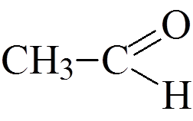
Это соединение относится к классу предельных альдегидов.
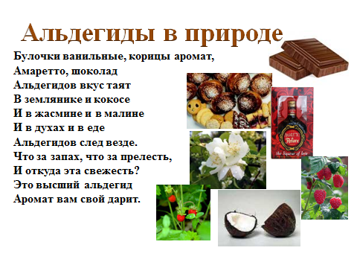
А что Вам известно про альдегиды?
Учитель предлагает учащимся сформулировать цель урока: изучить строение, свойства, получение и применение альдегидов.
3. Проблемное объяснение нового содержания урока.
Самостоятельная исследовательская деятельность учащихся под руководством учителя.
Учитель : Исходя из общей формулы альдегидов назовите составляющие формулу?
Дайте определение альдегидов.
Учащиеся предлагают варианты определения альдегидов. Демонстрируется Слайд 3.
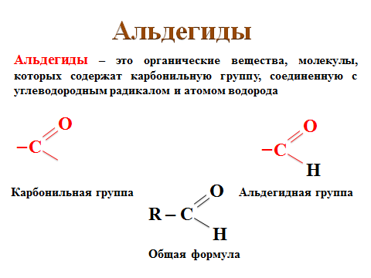
Учащимся предлагается составить формулы предельных альдегидов.
Демонстрируется слайд 5.
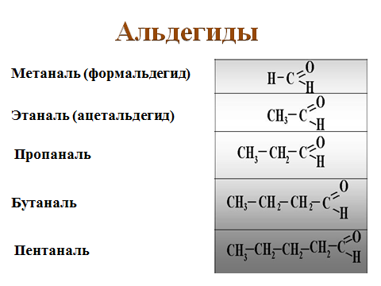
Работа с таблицей гомологического ряда.
Учитель: Сделайте вывод, какой суффикс меняется в названии?
Назвать вещество: слайд 5.
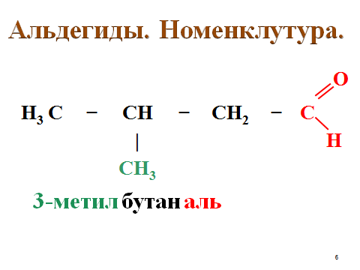
Учащимся предлагается написать возможные структурные формулы состава
C₃H₆O
Проблемный вопрос: Какие структурные формулы имеют вещества данного состава?
Учащиеся делают вывод, что возможны две структурные формулы, отвечающие данному составу:

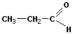
СН3 – С – СН3
||
O

Учитель знакомит учащихся с классом кетонов. Слайд 6,7
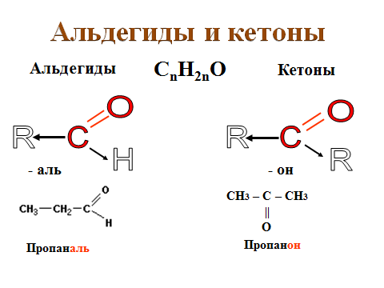
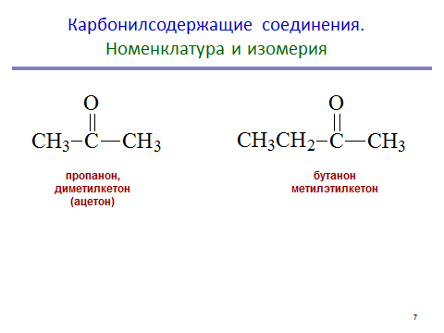

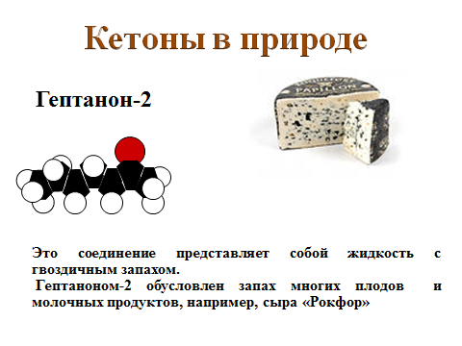
Какие виды изомерии характерны для альдегидов? (Углеродного скелета, класса).Демонстрируется слайд 9.

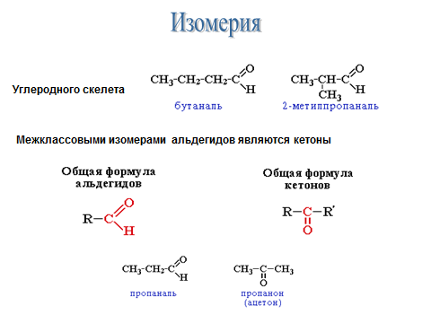

Особенности строения. Объяснение учителя с элементами беседы.
Атом углерода находится в возбужденном состоянии, имея четыре неспаренных электрона. Экспериментально доказано, что атом углерода образует три равноценные связи: следовательно, тип гибридизации Sp2. Сигма связи образуются с двумя атомами водорода (в других альдегидах — с атомом водорода и углерода) и с атомом кислорода. Все эти связи лежат в одной плоскости. Облако четвертого валентного электрона расположено перпендикулярно этой плоскости и имеет форму объемной восьмерки. Облака двух валентных электронов атома кислорода также имеют форму объемных восьмерок. Они расположены перпендикулярно друг другу. Перекрываясь с электронными облаками атома углерода, образуют пи связь. Но соединенные двойной связью атомы углерода и кислорода имеют различную электроотрицательность.
Куда будет смещаться электронная плотность? Какая связь будет смещаться? Ответ: Двойная связь С=О полярная, при этом преимущественно за счет пи связи.
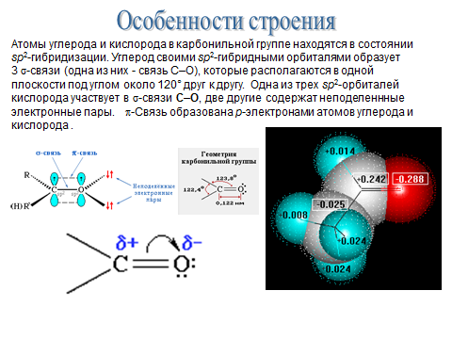
Рассмотрим гомологический ряд альдегидов (работа с учебником).
Муравьиный альдегид имеет температуру кипения -19 градусов. Какого его агрегатное состояние при нормальных условиях? Если это газ, то альдегид не образует межмолекулярные водородные связи. Почему?
Для образования водородной связи атом водорода должен иметь положительный заряд, но С-Н в функциональной группе слабо полярная, частичный заряд на атоме водорода не достаточен для образования водородной связи с атомом кислорода другой молекулы.

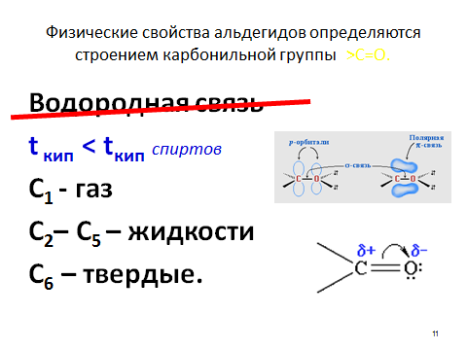

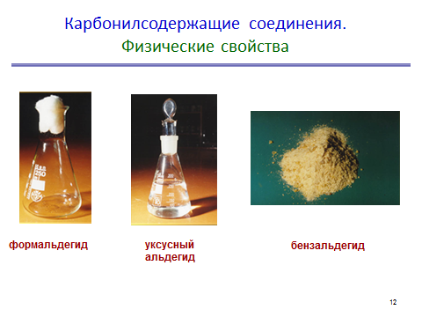

Мы многое узнали об альдегидах, но пока мы не выяснили, каким ароматом они обладают.
А что такое аромат с химической точки зрения ?(Физическое свойство)

Учитель предлагает таблицу, содержащую информацию о запахах альдегидов,их молекулярной массе. Слайд 13.

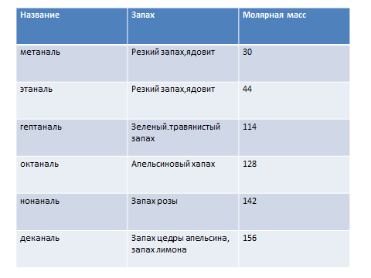

Учитель : Что Вы наблюдаете с увеличением молекулярной массы вещества? ( С увеличением молекулярной массы вещества запахи из неприятных становятся очень приятными. Это свойство используется в парфюмерии)

Химические свойства.
Учитель: На основании строения альдегидов предположите, какие типы реакций будут характерны для альдегидов? Предполагаемые ответы: присоединения по месту двойной связи, окисления, горения,замещения.)
Демонстрируется слайд 14.

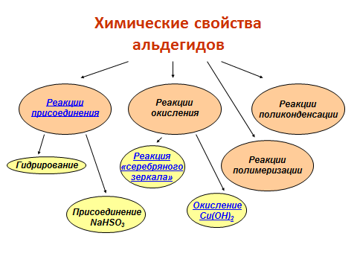

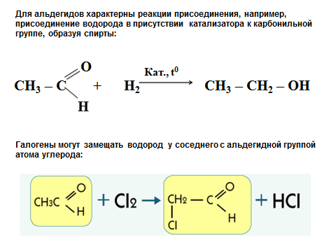
Влияет ли особенность связи С=О на связь С-H в альдегидной группе?
В следствии избытка положительного заряда на атоме углерода электронная плотность от атома водорода смещена к атому углерода. При этом атом водорода приобретает большую реакционную способность. Это и обуславливает наличие реакций окисления. Этот наш теоретический вывод проверим на опыте . Демонстрируются видеофрагменты реакции серебряного зеркала, окисление гидроксидом меди(2)
Окисление (слайд 15-19).
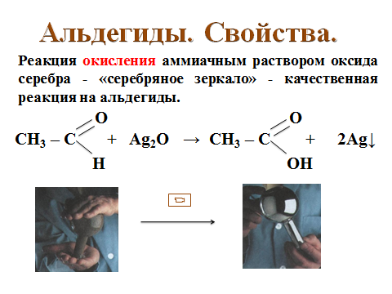

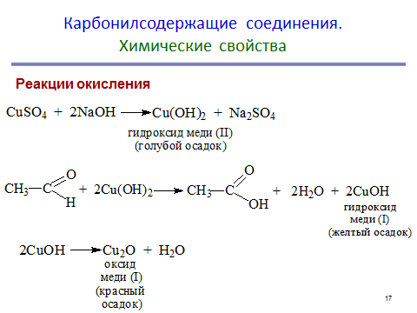

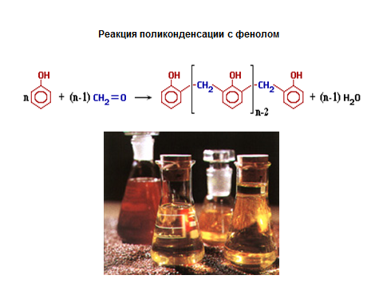

4.Первичное закрепление.
Учитель : Проблемное задание : Как распознать находящиеся в двух пробирках растворы глицерина и формальдегида одним раствором?
Учащиеся выполняют лабораторную работу. Описывают наблюдения, делают вывод.

5.Рефлексия деятельности.
Продолжите фразу “Уходя с урока, я хочу сказать…

6.Инструктаж по домашнему заданию.

